Paint & PowerPoint

Tekeningen maken.

Opdracht:
Maak de volgende tekening na in Paint:

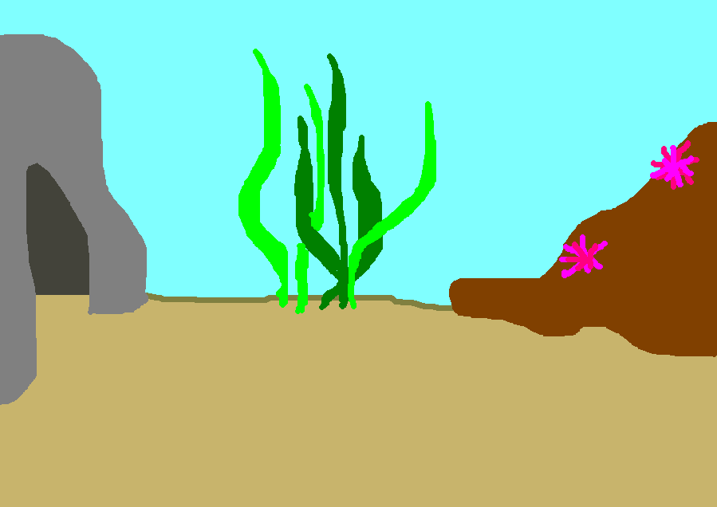

Sla de tekening op als achtergrond.PNG in de map CI, ICT of computerinformatica.

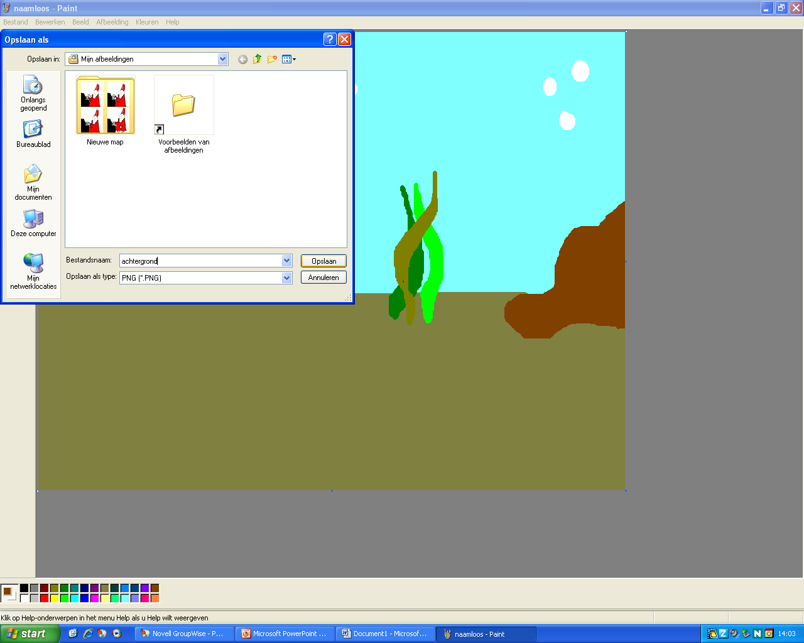
Maak nu een nieuwe tekening van een vis. Eerst maak je het werkblad wat kleiner door de blauwe puntjes te slepen.

Teken de vis en het wier
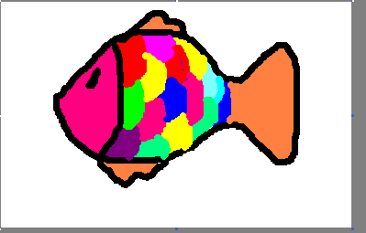
Als de vis en het wier klaar is dan sla je het op als: vis.PNG en wier.PNG

Open PowerPoint

Selecteer de eerste dia.
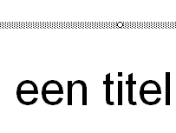
Verwijder de tekst en de tekstblokken.
Tekstblokken:

Tekst:

Open in Paint
de tekening ‘achtergrond.PNG’.

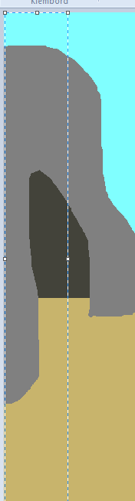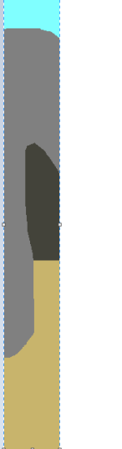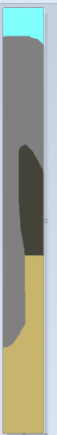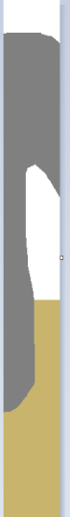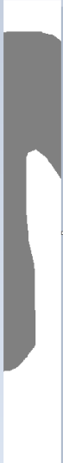
5
4
3
2
1

- Selecteer de helft van de grot.
- Kopieer deze naar een nieuw bestand.
- Klik op de blauwe selectie puntjes om het witte vlak kleiner te maken zodat het past.
- Maak alles wat geen grot is wit (ook de donkere ingang). Met het verfblik.
- Sla het op als grot.PNG.

Ga nu terug naar PowerPoint en selecteer je achtergrond.PNG

Kies: invoegen --> Afbeelding --> uit bestand
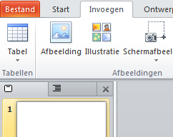

Selecteer het bestand ‘achtergrond.PNG’

en klik op ‘invoegen’
Maak de tekening passend in de dia door met de muis de selectie puntjes te slepen.
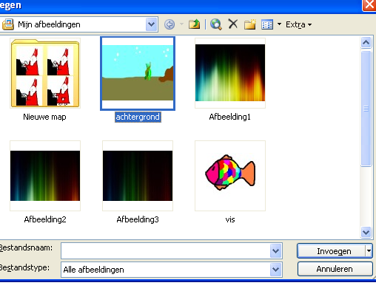

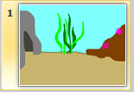
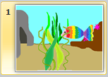

Doe nu hetzelfde met vis.PNG
- Klik op de vis om het witte vlak onzichtbaar te maken.
- Voeg nu ook de afbeelding van het Wier in en maak hier het witte vlak ook onzichtbaar.
- Voeg nu de afbeelding van de halve grot toe en maak deze ook onzichtbaar.

Klik op ‘doorzichtige kleur instellen’.
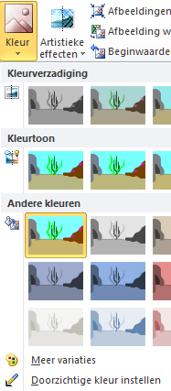

Voeg de afbeelding van het wier ook in en maak het witte vlak hier ook onzichtbaar.

Sleep nu de vis eerst naar het grijze gebied!

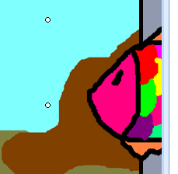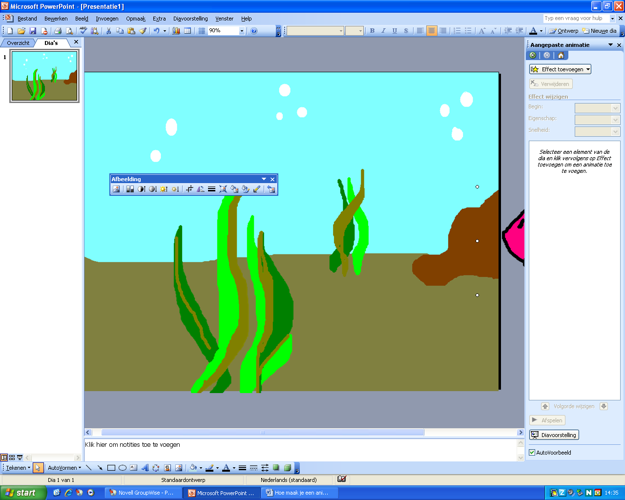

Nu gaan we de vis en beweging meegeven.
Dat doen we met het tabblad ‘animatie.
- Klik op de vis,
- klik op het tabblad ‘Animatie’ en
- selecteer ‘Aangepaste animatie’.

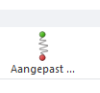
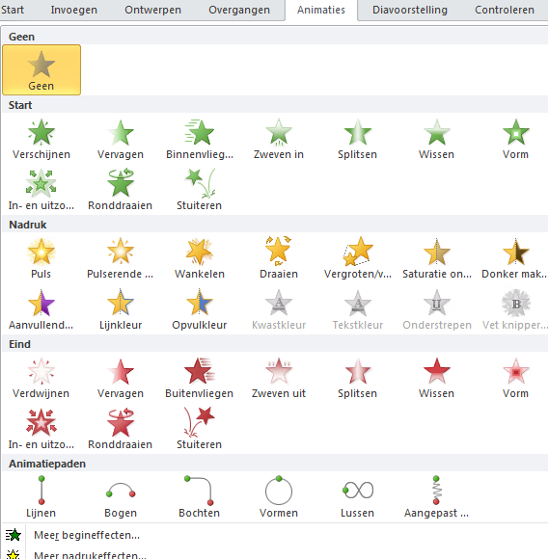

Teken nu de lijn waar de vis langs moet zwemmen.
1
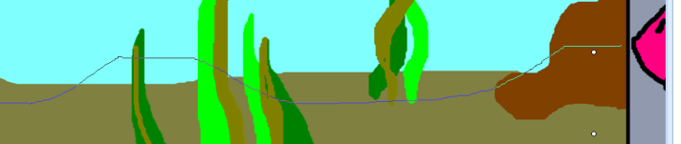
3

Meer vissen?
Wil je meerdere vissen en je hebt de eerste animatie al klaar dan kun je dat zo doen:

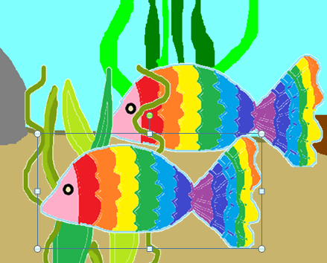
Kopieer de vis (of teken een andere in Paint.)

Selecteer de vis met de rechter muis knop.

Klik op ‘volgorde’ en dan ‘naar achteren’.
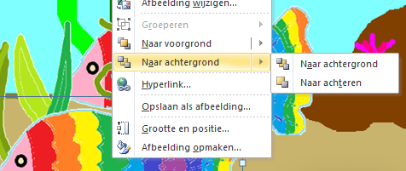

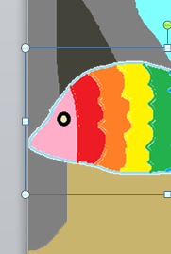

Dat doe je net zo vaak als nodig is. De vis moet ook achter het wier en de helft van de grot langs kunnen.

Animatie
Klik op de knop ‘Deelvenster Animatie’.
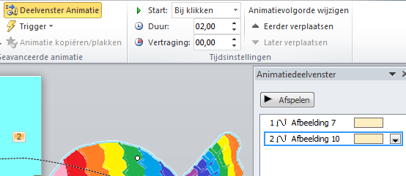
In dit venster kun je nu aangeven wanneer de animatie moet starten.

Hier zie je dat ‘afbeelding 10’ nummer 2 heeft en met een muisklik de animatie in gang wordt gezet.
Het klokje geeft aan dat een tweede vis samen met de 1e in beweging wordt gezet.
Als je één van die bewegingen aanklikt dan zie je dat je meer kunt kiezen:
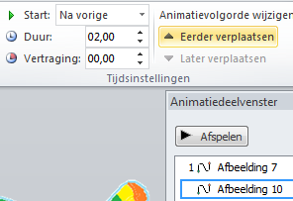
De vis (afbeelding 10) is hier geselecteerd. De vis start hier ‘Na Vorige’ en de duur is 2 seconden.
Je kunt ook kiezen voor een hogere of lagere snelheid.
Je kun ook een ‘vertraging’ kiezen.

Wil je dat de vissen vanaf de andere kant weer terug komen dan moet je de vissen opnieuw toevoegen (of kopiëren) en via het tablad ‘Opmaak’ ‘Draaien of Spiegelen’ --> ‘Horizontaal spiegelen’. De vis is dan gespiegeld.
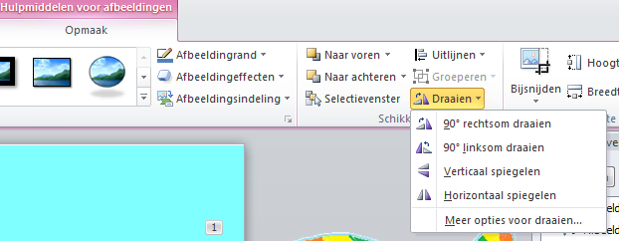

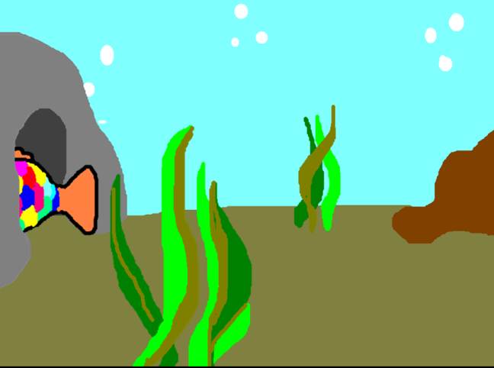

Voeg nu de afbeelding van de grot toe, als je dat nog niet gedaan hebt en maak het weer passend.

Als alles goed is gegaan verdwijnt de vis of vissen keurig in de grot. (en komen ook terug als je dat hebt ingesteld)

Lever de animatie in via de ELO.

